JDK 8的新特性

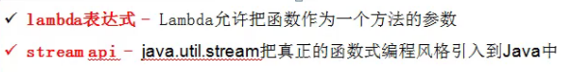

# lambda表达式

Lambda--允许把函数作为一个方法的参数。

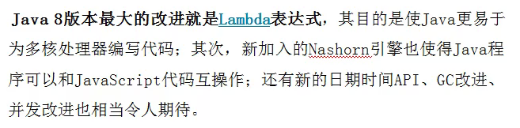

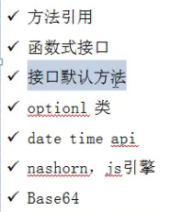

示例：

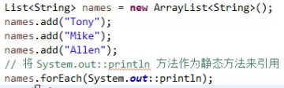

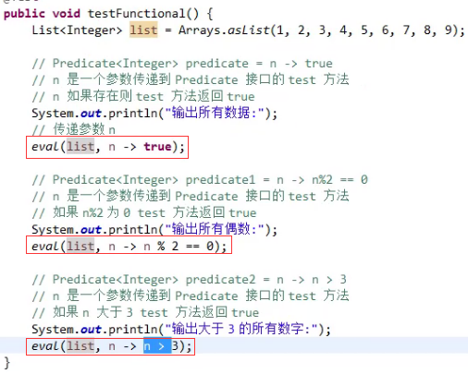

Java接口的方法可以默认实现

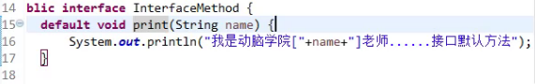  
option类：

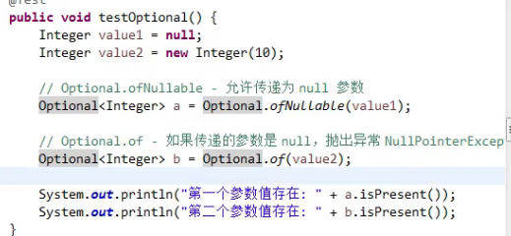

LocalDateTime:

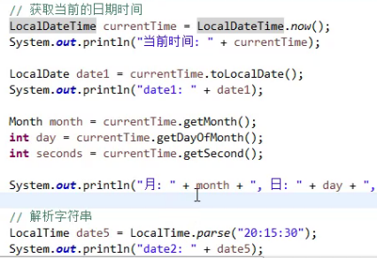

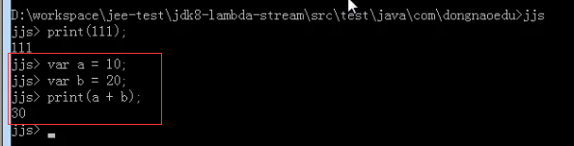

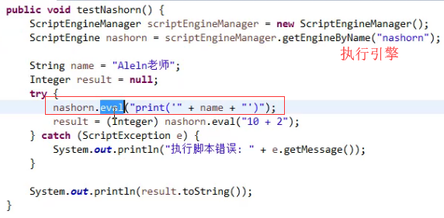

Base64的引入：

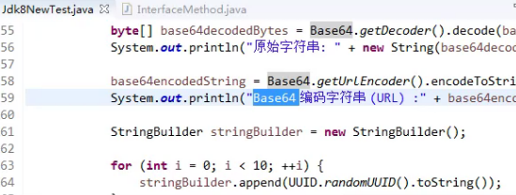

## 为什么使用lambda表达式？

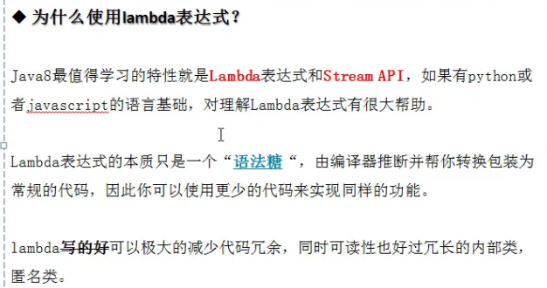

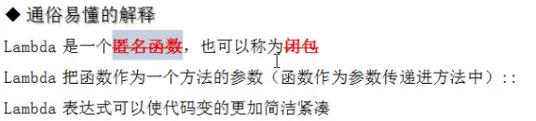

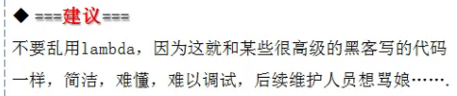

## lambda的语法

两种方式：箭头操作符左边是参数params;右边是Java语句。

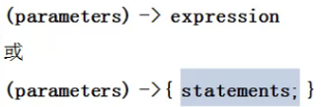

参数列表 -> 函数体；

函数体多于一条语句的可用大括号括起。

“Lambda 表达式”(lambda expression)是一个匿名函数，Lambda表达式基于数学中的λ演算得名，直接对应于其中的lambda抽象(lambda abstraction)，是一个匿名函数，即没有函数名的函数。Lambda表达式可以表示闭包。



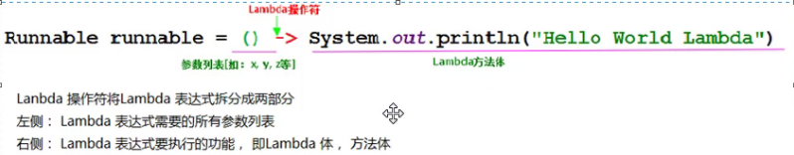

## lambda的变量作用域

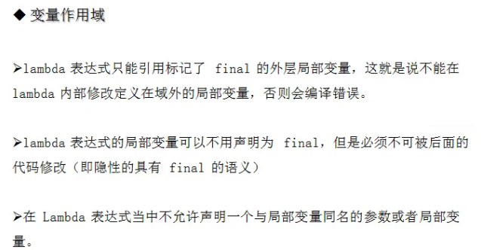

双冒号的作用： (A::B)表示A的B方法。

# stream api – java-util.stream

把真正的函数式编程风格引入到Java中。

**Java 8 中的Stream是对集合（Collection）对象功能的增强。**

**多核并行执行，执行效率高**

## 为什么需要Stream流？

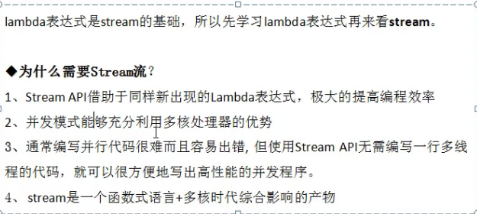

## 什么是Stream流？

**对集合的增强**。

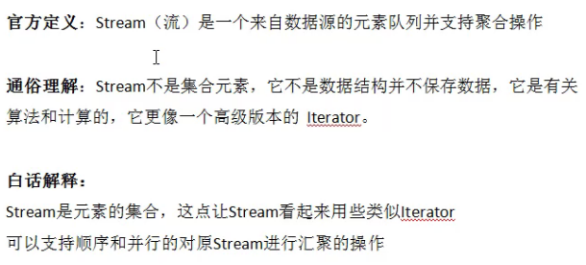

## Stream流的特性

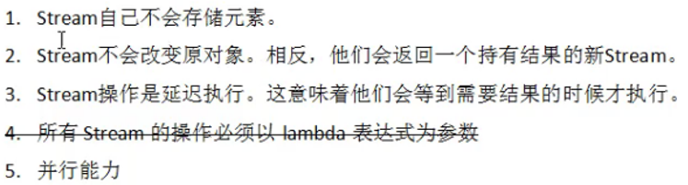

**重点：**

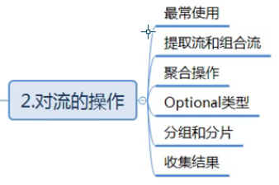

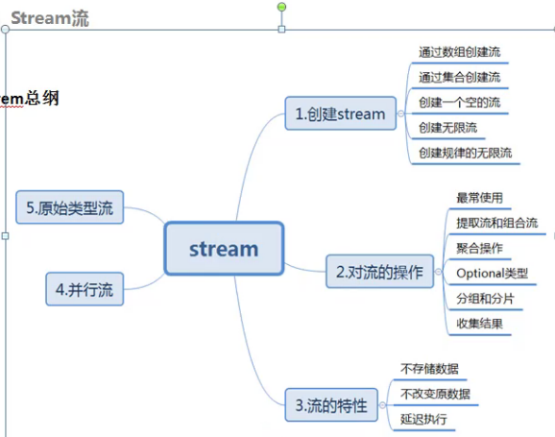

## Stream流的语法

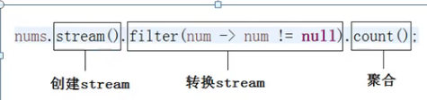

filter()返回的也是stream对象。

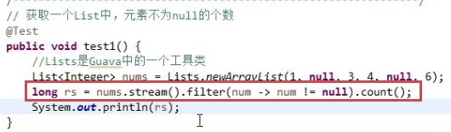

## Stream的使用步骤

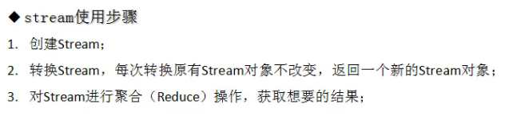

## Stream的实战

